

Gli apprendimenti : uno sguardo sull’ Europa
Incontro con le scuole primarie e secondarie di
Cracovia

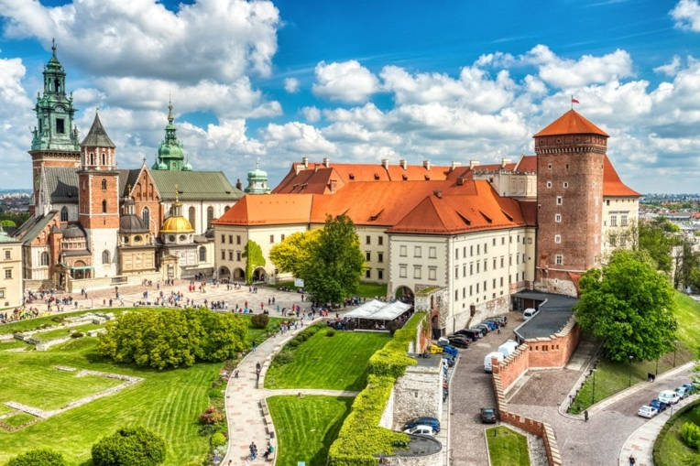

dal 18 al 24 aprile 2026

Dal 18 al 24 aprile 2026 l’ Associazione professionale ProteoFareSapere Umbria organizza un corso di formazione a Cracovia rivolto a docenti e dirigenti di tutti gli ordini e gradi.
Costi per il pacchetto base A. incontri preparatori on line corso in presenza, materiali spostamenti iscrizioni a Proteo B. pernottamento e prima colazione, iscrizione Proteo) 450 euro( bonifico)+ 400 euro ( carta del docente) . Sconti per gli iscritti alla FLC CGIL.
In allegato il programma
Iscrizioni: entro il giorno 8..2.2026
Modulo google
https://docs.google.com/forms/d/19cLY-7jN2wx1HKP3LkEQ8fyz1wcKReLrdmI6nZBGAOE/edit
Informazioni: e mail: umbria@proteofaresapere.it cell. 3387784924 3336047427

Proteo Fare Sapere è un’associazione riconosciuta dal MIUR quale soggetto qualificato per l'aggiornamento e la formazione del personale della scuola ai sensi del Decreto MIUR n.177/2000 e DM del 08/06/2005; ed è inserita nel Comitato delle Associazioni professionali dei docenti e dei dirigenti scolastici (Decreto MIUR n.34/2010). Proteo Fare Sapere è confermato soggetto accreditato-qualificato per la formazione ai sensi della Direttiva MIUR n.170/2016, ed è inserito come Ente ACCREDITATO/QUALIFICATO nella Carta del Docente nel sito all'indirizzo web cartadocente.istruzione.it I corsi proposti, essendo organizzati da soggetto qualificato per l’aggiornamento, sono automaticamente autorizzati ai sensi degli artt. 64 e 67 CCNL 2006/2009 del Comparto Scuola e art. 21 CCNL 2002/2005 Area V della Dirigenza Scolastica con esonero dal servizio.

